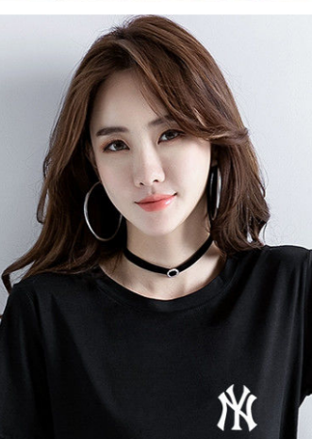

**教育背景**

**PERSONAL RESUME**

**2012年 至 2015年 湛江二中 高中生**

**2015年 至 2019年 广东省中医药高专 护理专业**

**学习专业护理知识 : 基础护理、大学英语、护理心理学、内科护理学、外科护理学、儿科护理学、妇科护理学等。**

**速写**

**在校获奖**

**2018年09月 至 2020年01月**

**工作企业 ： 广州市陆军医院 担任职位 ： 护士**

**工作内容 ： 主要负责综合科。男病区的日常输液和在精神病医院工作的护士需要跟病人交流，谈心；随时注意病人的精神等状态；协助大夫对病人的复建过程；端茶倒水，热心伺候病人；脾气要良好，说话要委婉，不轻易刺激病人；还要对病人进行药物注射，输液，抽血等工作。**

**2017年09月 至 2018年01月**

**工作企业 ： 广州市人民医院做 担任职位 ： 心电图**

**工作内容 ： 每天主要负责帮病人负责查心电图，tcd，写报告**

**实践经验**

**2018年07月 高级中学教师资格证**

**2018年05月 优秀团干部荣誉称号**

**2016年09月 16级国旗班优秀护旗手**

**技能证书**

**2017年07月 获计算机等级一级证书**

**2018年04月 获计算机等级二级证书**

**2019年06月 通过英语三级考试**

**2019年06月 获高级动物疫病防治员职业资格证**

**热情随和，活波开朗，具有进取精神和团队精神，有较强的动手能力。良好协调沟通能力，适应力强，反应快、积极、灵活，爱创新！在学习中，我注重理论与实践的结合，己具备了相当的实践操作能力，提高自己，适应工作的需要。很强的事业心和责任感使我能够面对任何困难和挑战。**

**自我评价**

**基本信息**

**语言能力**

55kg

165cm

未婚

广东省

1995.10.10

个人微信号

广州市白云区

13800000000

2[3456@qq.com](mailto:123456@qq.com)

英 语

粤 语

国 语

方 言

**求职意向 ： 护士**

3

2

再找到并点击上方的“**形状**”选项。

点击上方菜单栏中的“**插入**”选项。

1

**WPS操作教程**

# 简历制作教程

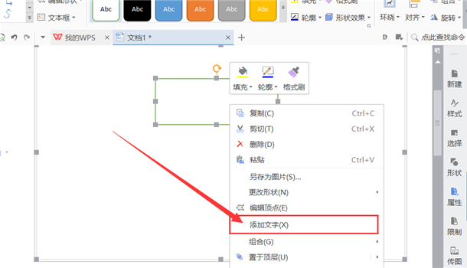

如图绘制了一个矩形，那怎么在矩形里添加文字呢？选中矩形框单击右键，选择“**添加文字**”选项，就可以在里面输入文字了。

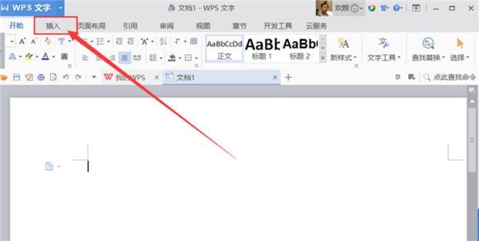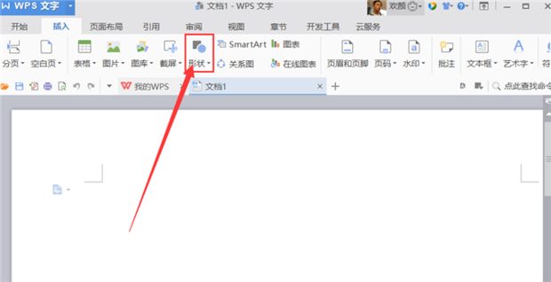

# 下载就送时尚图标